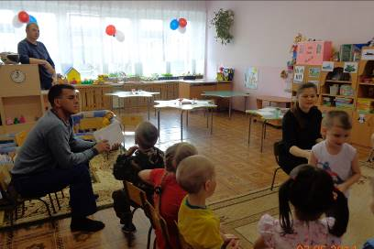
Уважаемые родители!
с 7 по 11 мая в детском саду пройдут
ДНИ ОТКРЫТЫХ ДВЕРЕЙ!
Приглашаем Вас в течение дня:
- посетить совместно организованную образовательную деятельность педагогов с детьми;
- посмотреть за деятельностью детей в режимных моментах;
- понаблюдать за своим ребенком.

Также предлагаем Вам посетить:
7.05.2018г.:
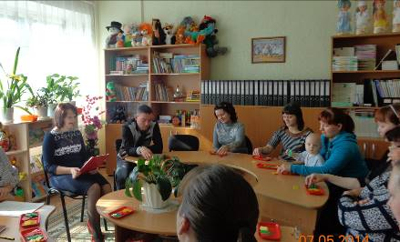
в I младшей группе «Колобок»:
- в 9.00 образовательную деятельность по развитию речи «В гостях у сказок»
(место проведения – гр. «Ласточка»);
- в 17.00 круглый стол «Развитие речи детей 3-х лет»
(место проведения – методический кабинет);

в средней группе «Ласточка»:
- в 9.00 образовательную деятельность «Литературная викторина»
(место проведения – музыкальный зал);
в подготовительной группе «Мальвина»:
- «День загадок и отгадок»
(место проведения – гр. «Мальвина»);
в разновозрастной группе «Гномики»:
- в 17.15 родительское собрание «Какими мы стали»
(место проведения – музыкальный зал);
8.05.2018г:
во II младшей группе «Буратино»:
- в 9.00 образовательную деятельность по развитию речи «День Победы»
(место проведения – гр. «Буратино»);

в старшей группе «Дюймовочка»:
- в 9.00 образовательную деятельность по чтению худож-ной лит-ры «Читаем о войне»
(место проведения – гр. «Дюймовочка»);
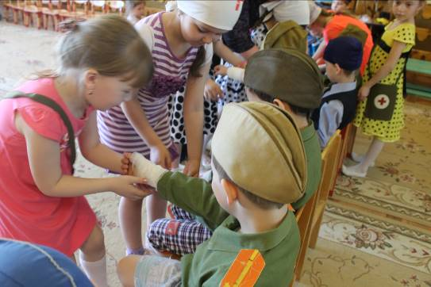
в подготовительной группе «Мальвина» и старшей группе «Дюймовочка»:
- в 16.00 развлечение «День Победы»
(место проведения – музыкальный зал);

10.05.2018г.:
во II младшей группе «Буратино»:
- в 17.00 деловую игру с родителями
(место проведения – методический кабинет);
в средней группе «Ласточка»:
- в 16.00 спортивное развлечение «Сильные смелые, ловкие, умелые»
(место проведения – музыкальный зал);
в старшей группе «Дюймовочка»:
- в 17.00 организованную деятельность – «А вы знаете сказки?» для детей и родителей
(место проведения – музыкальный зал);

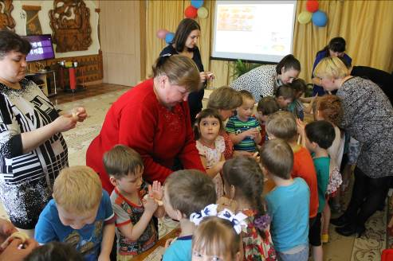
в подготовительной группе «Мальвина»:
- в 9.00 литературную гостиную «Книга – лучший друг»
(место проведения – гр. «Мальвина»).

11.05.2018г.:
во II младшей группе «Буратино»:
- в 9.00 образовательную деятельность – «Викторина «Какие разные сказки»
(место проведения – гр. «Буратино»);
в разновозрастной группе «Гномики»:
- в 9.00 образовательную деятельность – «Викторина «Путешествие по сказкам»
(место проведения – музыкальный зал);
в подготовительной группе «Мальвина»:
- в 16.20 организованную деятельность – «Викторина «В мире сказок» для детей и родителей
(место проведения – музыкальный зал);
общесадовое мероприятие:
- в 17.00 «Публичный доклад» заведующего с детским музыкальным концертом
(место проведения – музыкальный зал).
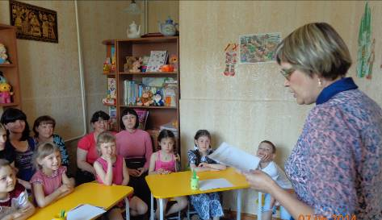
Индивидуальные занятия учителя-логопеда с детьми в ежедневно рамках расписания занятий.

